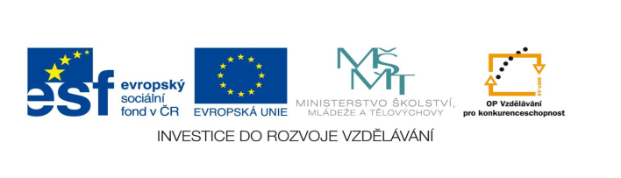

**STZákladní škola a mateřská škola Potůčky**

**Název vzdělávacího materiálu:**

**VY_32_inovace_20_ přírodověda**

**Autor:**

**Mgr. Jana Kunstová**

**Číslo projektu:**

**CZ.1.07/1.4.00/21.2896**

**Ročník:**

**5.**

Identifikátor materiálu: EU - 3 - 20 - Člověk a technika

|  |  |
| --- | --- |
| **Anotace** | Materiál je vytvořen jako pracovní list pro žáka, který si procvičí znalosti o jednoduchých strojích, o jejich využití v běžném životě. |
| **Autor** | Mgr. Jana Kunstová |
| **Jazyk** | Čeština |
| **Očekávaný výstup** | Objevuje a zjišťuje propojenost využití jednoduchých strojů při práci, rozezná jednotlivé veličiny, jejich jednotky a umí provádět jejich měření různými měřidly. |
| **Speciální vzdělávací potřeby** | žádné |
| **Klíčová slova** | Páka, kladka, klín, šroub, nakloněná rovina, kolo, veličina, jednotka, měřidlo, energie, elektrárna… |
| **Druh učebního materiálu** | Pracovní list |
| **Druh interaktivity** | Test |
| **Cílová skupina** | Žák |
| **Stupeň a typ vzdělávání** | Základní vzdělávání – první stupeň |
| **Typická věková skupina** | 10 – 11 let |
| **Celková velikost** | 868 kB – soubor doc. |
| **Datum vytvoření** | 10.09.2012 |

**1. Napiš k obrázkům správné názvy a uveď příklad, kde mají tyto jednoduché stroje využití:**

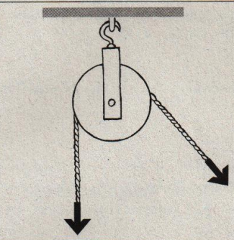

název: _________________________

využití: ________________________________

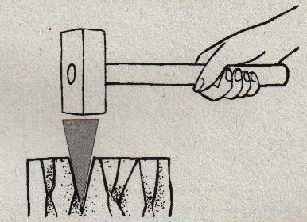

název: __________________

využití: ______________________________

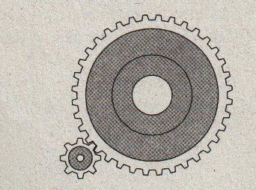

název: ____________________

využití: _______________________________

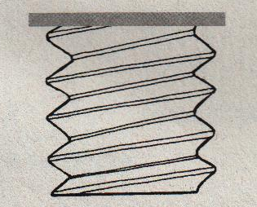

název: ______________________

využití: _______________________________

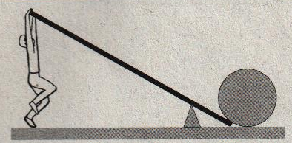 název: ________________________

využití: _______________________________

**2. Který jednoduchý stroj tvoří základ předmětů?**

C:\Documents and Settings\ucitel\Local Settings\Temporary Internet Files\Content.IE5\F82RBFXK\MC900232150[1].wmf

C:\Documents and Settings\ucitel\Local Settings\Temporary Internet Files\Content.IE5\73W6TX5R\MC900371370[1].wmfHoupačka ___________________________

Sekera ___________________________

C:\Documents and Settings\ucitel\Local Settings\Temporary Internet Files\Content.IE5\MS2ULJSH\MC900397724[1].wmfC:\Documents and Settings\ucitel\Local Settings\Temporary Internet Files\Content.IE5\73W6TX5R\MC900379765[1].wmfKlíč na utahování _______________________

Šroub ___________________________

**3. Doplň do tabulky jednotky a měřidla:**

|  |  |  |
| --- | --- | --- |
| VELIČINA | JEDNOTKA | MĚŘIDLO |
| Hmotnost |  |  |
| délka |  |  |
| čas |  |  |
| teplota |  |  |
| objem |  |  |

**4. Čím měříme sílu? Jaká je jednotka síly?**

Sílu měříme ___________________ .

Jednotkou síly je _______________ .

**5. Napiš názvy spotřebičů ke zdroji energie:**

Chemická energie v plynu či benzínu ____________________________

__________________________________________________________

Elektrická energie z elektrárny _________________________________

__________________________________________________________

Světelná energie ze slunce ____________________________________

__________________________________________________________

**6. Napiš typy elektráren podle zdroje energie, kterou využívají?**

______________________________

______________________________

______________________________

______________________________

______________________________

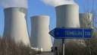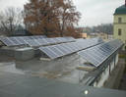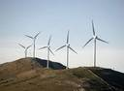

POUŽITÉ ZDROJE:

obrázky - <http://office.microsoft.com>

jednoduché stroje: H. Mühlhauserová, Soubor námětů, úkolů a zajímavostí k přírodovědnému učivu pro 5. ročník, Tiskárna Sládek Znojmo, 2004

větrná elektrárna: <http://img.aktualne.centrum.cz/315/77/3157794-vetrna-elektrarna.jpg>

sluneční elektrárna: <http://www.ecotechbodis.cz/userfiles/v-1.jpg>

jaderná elektrárna: <http://media.novinky.cz/214/92146-top_foto1-wptvp.jpg>